HW02 Report
AI융합실전프로젝트3
인공지능학과 202524225 정민규

개요
본 보고서는 AI융합실전프로젝트 3, HW02를 수행하고 정리한 문서이다.

환경구성
본 과제는 MacBook Pro(14-inch, Apple M3 Pro, 1TB)에서 수행되었으며, 모든 코드는 로컬에서 실행되었고 해당 결과들을 바탕으로 보고서 작성을 진행했다.
먼저 본 과제를 위해 아래의 순서대로 실행하여 uv환경을 구성했다.
uv venv –python 3.12
uv pip install dvc pandas numpy matplotlib scikit-learn
또한 github을 사용하기 위해 https://github.com/Gnaroshi/ACPP3_HW02에 public repository를 생성하였고, local terminal에서 github command를 사용하여 local에 연결하였다.

데이터 개요
본 과제에서 사용할 데이터는 Titanic 생존자 예측 데이터셋으로, 타깃 변수는 ‘Survived’이다. 즉, Titanic에 탑승했던 승객들의 생존 여부를 예측하는 이진 분류 문제이다.
Titanic 데이터는 수치형 변수와 범주형 변수가 혼합되어 있고, 일부 변수에는 결측치도 존재한다. 따라서 수업 때 사용한 단순 scaler와 model을 사용하는 것으로는 충분하지 않으며 이후 ColumnTransformer에 Pipeline을 사용한 전처리가 필요하다. 데이터의 크기과 기본 정보를 확인해보면 아래와 같다.
그리고 데이터 타입과 결측치를 확인해보면 아래와 같다.
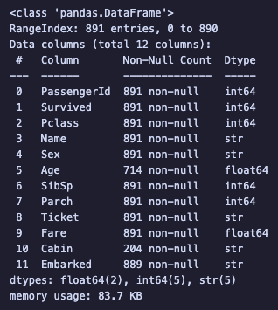
위를 보면 Cabin과 Age, Embarked에 결측치가 존재하는 것을 알 수 있다. 해당 column들의 결측치 수와 비율을 출력해보면 다음과 같다.
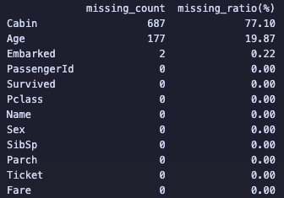
마지막으로 타깃 변수의 분포를 확인하고 시각화하면 아래와 같다.
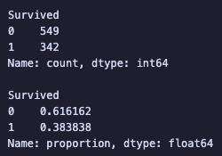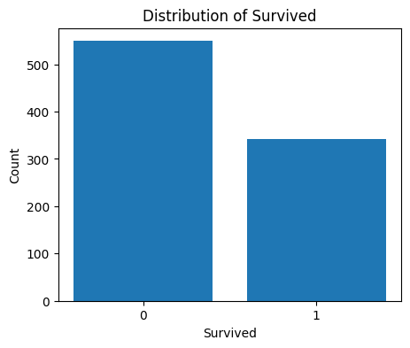

전처리 구조
Titanic은 수치형과 범주형이 섞여있고 결측치도 있기에 각 타입별로 다른 전처리를 적용하는 것이 좋다. 따라서 전처리 후 ColumnTransformer로 묶고 이를 model까지 Pipeline으로 연결해야 한다.
먼저 사용할 column들은 ‘Pclass’, ‘Age’, ‘SibSp’, ‘Parch’, ‘Fare’, ‘Sex’, ‘Embarked’로, ‘PassengerId’, ‘Name’, ‘Ticket’ 등은 타깃 변수와의 큰 관련성이 없어보이기에 사용하지 않았다. 정확하게는 EDA를 통해 상관관계 분석을 하는 것이 좋으나, 본 과제의 목적이 아니기에 수행하지 않았다. 또한, 전처리를 전체 데이터에 맞추면 안되므로 먼저 split을 수행했다. 아래는 split을 한 후, 통계를 본 것이다.
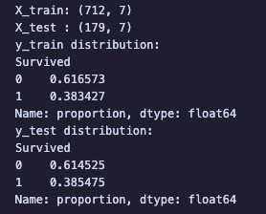
수업에서 배운 것과 같이 KNN과 SVM이 왜 스케일링에 민감한지를 보기 위해 실험에 사용할 수치형 변수 각 feature의 범위를 한 번 출력해보았다.
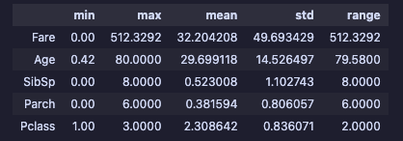
추가적으로 StandardScaler를 사용하면 어떻게 되는지 출력해보았다.
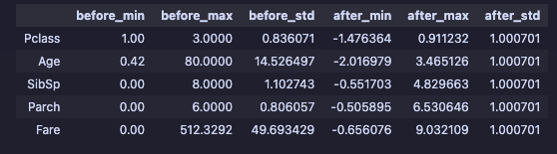
그리고 수치형 전처리 파이프라인을 구성했다. GPT에게 물어보니 Titanic dataset에서는 일반적으로 수치형에 대해 결측치를 median으로 대체하고 scaling은 StandardScaler, 혹은 MinMaxScaler를 사용한다고 한다. 범주형 전처리 파이프라인은 most_frequent로 결측치를 대체, OneHotEncoder로 scaling을 한다고 한다. 각 파이프라인을 출력해보니 이쁘게 나온다.
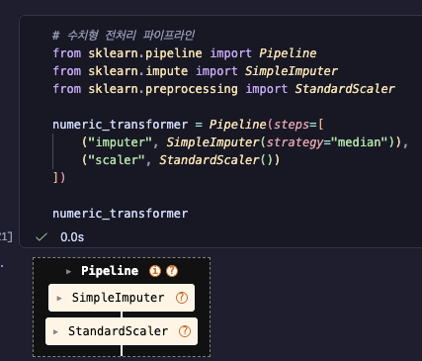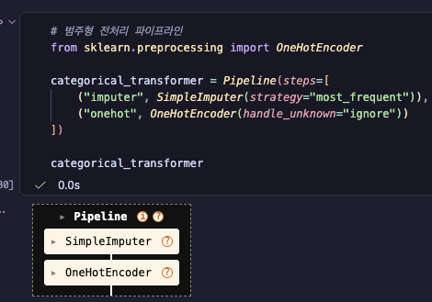
하지만 아래의 실험에서 scaling을 하지 않았을 때의 baseline이 필요하므로 이후에 scaler만 바꿔서 재사용할 수 있게 함수화를 해야 한다. 그전에, 아래와 같이 ColumnTransformer로 먼저 결합해보았다.
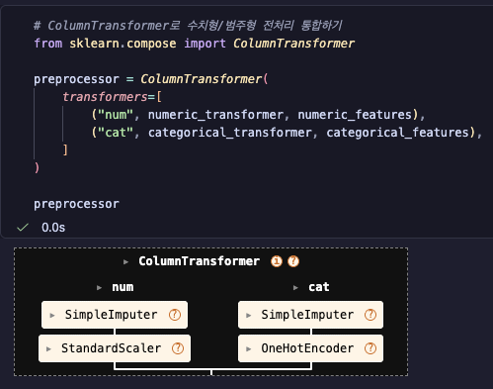
위 사진을 통해 수치형 변수와 범주형 변수의 전처리를 통합시킬 수 있음을 알 수 있다. 추가적으로 전처리를 했을 때, 데이터가 어떻게 변환되었는지 아래와 같이 확인해볼 수 있다.
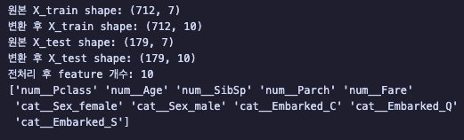
one-hot encoding 때문에 column의 길이가 늘어난 것을 알 수 있다. 그리고 이제 실험을 수행하기 전에 Pipeline으로 모델까지 연결하는 구조를 아래와 같이 확인할 수 있다.
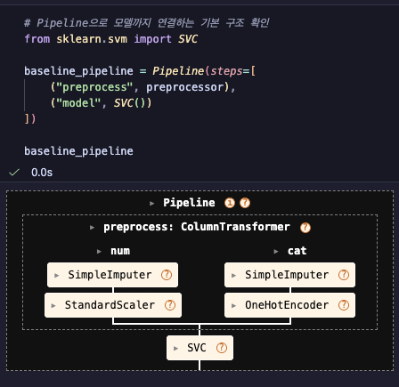

성능 비교
성능을 비교하기 전, accuracy, precision, recall, f1, ROC AUC 값을 반환하는 평가 함수를 먼저 생성했다.
실험은 1. SVM (No Scaling), 2. StandardScaler + SVM, 3. StandardScaler + KNN, 4. MinMaxScaler + SVM, 그리고 추가적으로. 5. MinMaxScaler + KNN을 진행했다. 각 설정에 맞게 Pipeline들을 불러오고, 평가 함수를 통해 각 metric 결과를 출력할 수 있었다.
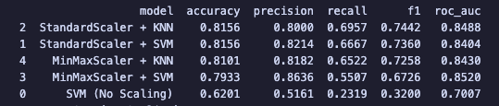
가장 성능이 좋은 것은 StandardScaler에 KNN을 사용한 것이었다. 아래는 confusion matrix이다.
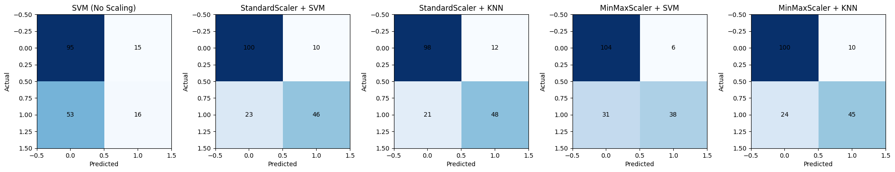

전처리 영향
전처리에 따라 모델의 성능이 다른데, 이를 먼저 SVM에 Scaler들을 추가했을 때 성능으로 비교해보겠다.
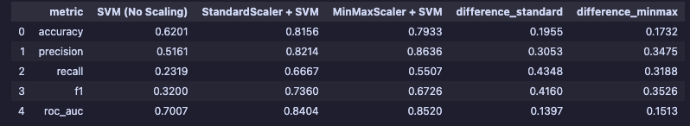
위 표는 SVM에 Scaler들을 추가한 것의 차이들을 출력한 것이다. 이를 시각화 하면 아래와 같다.
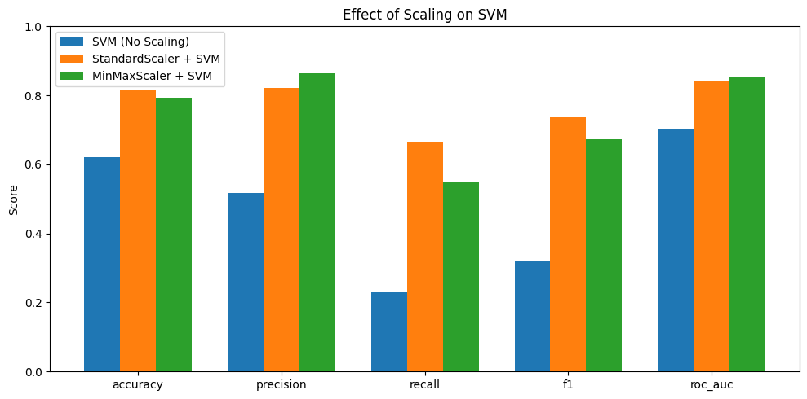
Titanic 데이터의 수치형 feature들은 위에서 살펴본 것과 같이 범위 차이가 크기 때문에, 전처리를 하는 것이 거리 및 경계 계산에 영향을 미칠 수 있다. 이를 위 시각화 그림으로 보다 명확하게 알 수 있다.
위와 같은 결과들로 전처리 영향을 분석해보니, scaling은 SVM 성능에 매우 큰 영향을 주는 것을 실제로 알 수 있었다. scaling 없이는 accuracy가 0.6201, f1이 0.3200였지만, StandardScaler를 붙였을 때, accuracy=0.8156, f1=0.7360으로 크게 향상되었다. 특히 recall이 0.2319에서 0.6667로 크게 증가한 점은 scaling을 하지 않았을 때 positive class들을 잘 잡지 못했으나 scaling을 했을 때, 이를 훨씬 잘 분류하게 되었음을 보여준다. 마찬가지로 MinMaxScaler를 추가했을 때로 성능이 우수한 것을 보아 Titanic 데이터에서 scaling 자체가 필수적인 전처리임을 확인할 수 있었다.

모델 해설
본 과제에서는 KNN과 SVM을 비교했다. 일반적으로 KNN은 거리 기반으로 분류를 수행하므로 feature의 scale에 매우 민감하며, SVM은 decision boundary를 학습하는 방식이기에 scaling의 영향을 받으면서도 보다 안정적인 decision boundary를 형성할 수 있다고 알려져있다. 아래는 두 모델들의 StandardScaler를 적용했을 때, 결과를 비교한 것이다.
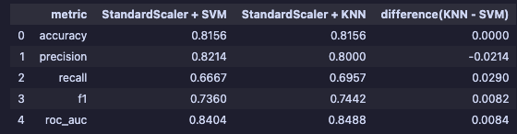
이를 시각화 하면 다음과 같다.
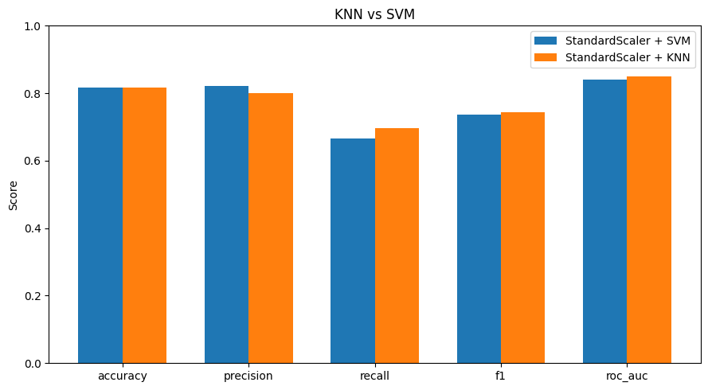
모델 해설 결과, StandardScaler + SVM과 StandardScaler + KNN은 모두 accuracy=0.8156으로 동일한 성능을 보였다. 따라서 단순 정확도만으로는 두 모델의 차이를 구분하기 어렵다. 그러나 recall, f1, roc_auc에서는 StandardScaler + KNN이 각각 0.6957, 0.7442, 0.8488로 StandardScaler + SVM보다 소폭 더 높은 값을 보였다. 이는 KNN이 Survived class를 조금 더 잘 잡아냈고, 전체적인 분류 균형에서도 약간 더 우수했음을 의미한다. 다만 성능 차이가 크지 않으므로, 이번 Titanic baseline에서는 두 모델 모두 적절한 선택이 될 수 있으며, 그중 KNN이 약간 더 유리한 결과를 보였다고 해석할 수 있다.

MLOps 회고
Week 03 실습을 통해 Git과 DVC가 각각 어떤 역할을 하는지 조금이나마 이해할 수 있었다. Git은 코드, 폴더 구조와 README 파일 같은 변경 사항을 기록하는 데 적합했고, commit 단위로 내가 어떤 것을 개발했는지, 어떤 것을 수정했는지 등의 흐름을 남길 수 있다는 점이 유용했다. 반면 데이터 파일은 Git만으로 관리하기에는 한계가 있어 보였고, 이때 DVC가 데이터 버전을 별도로 추적하는 데 도움이 된다는 것을 배울 수 있었다. 이번 Titanic 과제에서는 DVC를 직접 크게 적용하지는 않았지만, 적어도 재현 가능한 실험을 위해서는 코드 버전뿐 아니라 데이터와 전처리 구조도 함께 관리되어야 한다는 점을 이해할 수 있었다. 특히 BatteryML(https://github.com/microsoft/BatteryML)의 코드를 사용하면서 논문 실험을 해본적이 있었는데, 재현성을 위해 데이터 전처리 및 데이터 관리를 위한 코드를 모두 포함시켰기에 재현이 편했다는 기억이 살아났다. 또한 ColumnTransformer + Pipeline으로 전처리와 모델 학습을 하나의 구조로 묶은 것도, 실험 절차를 일관되게 유지한다는 점에서 MLOps 관점과 연결된다고 할 수 있을 것 같다.

Checkpoint
Q: Titanic에서 왜 ColumnTransformer가 필요한가?
수치형 변수와 범주형 변수가 섞인 데이터를 하나의 파이프라인으로 통합하기에 사용한다. Titanic 데이터는 ‘Age’, ‘Fare’와 같은 수치형 변수와 ‘Sex’, ‘Embarked’와 같은 범주형 변수가 함께 존재한다. 이때 수치형 변수에는 결측치 대체와 scaling이 필요하고, 범주형 변수에는 결측치 대체와 one-hot encoding이 필요하다. 즉, 모든 컬럼에 동일한 전처리를 한 번에 적용할 수 없기 때문에, 변수 타입에 따라 다른 전처리를 나누어 적용해야 한다. 따라서 ColumnTransformer를 사용하면 수치형과 범주형 전처리를 하나의 구조 안에서 깔끔하게 묶을 수 있고, 이후 Pipeline과 연결하여 재현 가능한 실험 구조를 만들 수 있다.

Q: Scaling이 SVM/KNN에 어떤 영향을 주었는가?
Scaling은 SVM과 KNN의 성능에 큰 영향을 주었다. 특히 이번 실험에서는 SVM (No Scaling)의 성능이 매우 낮았고, StandardScaler + SVM을 적용했을 때 accuracy, recall, f1이 크게 상승하였다. 이는 Titanic의 수치형 변수들이 서로 범위가 많이 달랐기 때문에, scaling을 하지 않으면 특정 feature가 과도하게 영향을 주었기 때문으로 보인다. KNN은 거리 기반 모델이므로 scaling의 영향을 매우 크게 받고, SVM 역시 decision boundary를 형성하는 과정에서 feature scale 차이의 영향을 받는다. 즉, 이번 결과를 보면 Titanic과 같은 데이터에서는 scaling이 선택 사항이라기보다는 사실상 필수적인 전처리라고 볼 수 있다.

Q: KNN vs SVM 중 어떤 모델이 더 적합한가?
이번 실험에서는 StandardScaler + SVM과 StandardScaler + KNN의 accuracy가 동일하게 나왔기 때문에, 단순 accuracy만으로는 어떤 모델이 더 낫다고 보기 어려워 보인다. 하지만 recall, f1, roc_auc에서는 StandardScaler + KNN이 조금 더 높게 나왔기 때문에, 전체적으로는 KNN이 소폭 더 좋은 결과를 보였다고 해석할 수 있다. 특히 f1이 더 높다는 점에서, KNN이 precision과 recall의 균형 면에서 약간 더 안정적인 성능을 보였다고 볼 수 있다. 다만 두 모델의 차이가 아주 크지는 않았기 때문에, 한쪽이 압도적으로 우수하다고 말하기보다는 둘 다 baseline으로는 적절했다고 정리하는 것이 맞아 보인다. 즉, 이번 Titanic baseline에서는 두 모델 모두 괜찮았고, 그중 KNN이 약간 더 적합한 결과를 보였다고 말할 수 있다.

Q: Git + DVC로 무엇이 달라졌는가?
github과 DVC를 사용하면 단순히 코드만 저장하는 것이 아니라, 실험을 재현 가능한 형태로 관리할 수 있게 된다. github은 코드, README, 폴더 구조, 실험 설정 변경과 같은 내용을 commit 단위로 추적하는 데 적합했다. 반면 DVC는 데이터 파일이나 결과 파일처럼 github만으로 관리하기 불편한 파일들의 버전을 별도로 추적할 수 있게 해주었다. 즉, 어떤 코드 버전에서 어떤 데이터와 어떤 결과가 나왔는지를 함께 연결해서 관리할 수 있다는 점이 가장 큰 차이로 보인다.따라서 github과 DVC를 사용하면 실험 과정이 더 구조화되고, 나중에 특정 시점의 상태를 다시 복원하거나 비교하기가 훨씬 쉬워진다.

